5.1.Jednadžba pravca u pravokutnom koordinatnom sustavu u ravnini

1.U jednadžbi pravca y = ax + b , koeficijent a nazivamo ____________________________ ili ______________________ . Koeficijent b nazivamo __________________________ . Pravac siječe y-os u točki koju u jednadžbi pravca određuje __________________ .
Nadopuni točnim izrazima:
Nagib pravca
koeficijent smjera
pravca
odsječak na y-osi

koeficijent b
koeficijent a

2.U jednadžbama odredi koeficijent smjera pravca ( a ) , odsječak na y-osi ( b ) i točku u kojoj pravac siječe y-os, te nadopuni tablicu.
Y = ax + b | koeficijent smjera | odsječak na y - osi | Točka u kojoj pravac siječe  y -os ( ___ , ___ )
Y = -3x + 4
Y = 6x
Y = x – 3

3.Napišite jednadžbu pravca koja ima koeficijent smjera jednak a i odsječak na
y-osi jednak b .
a | b | y = ax + b
2 | 3 | y =2x + 3
-4 | 5 | y = ___ x + ___
-3 | 7 | y = ___x + ___

4.Provjerite pripada li točka A ( 2 , 5 ) pravcu jednadžbe :
X = 2, Y = 5
a ) y = 2x + 1 b ) y = -2x + 3
__ = 2 ∙ __ + 1 __ = - 2 ∙ __ + 3

5.Odredite odsječak na y-osi (točka u kojoj pravac siječe y-os) i točku u kojoj siječe x-os .

a ) b )
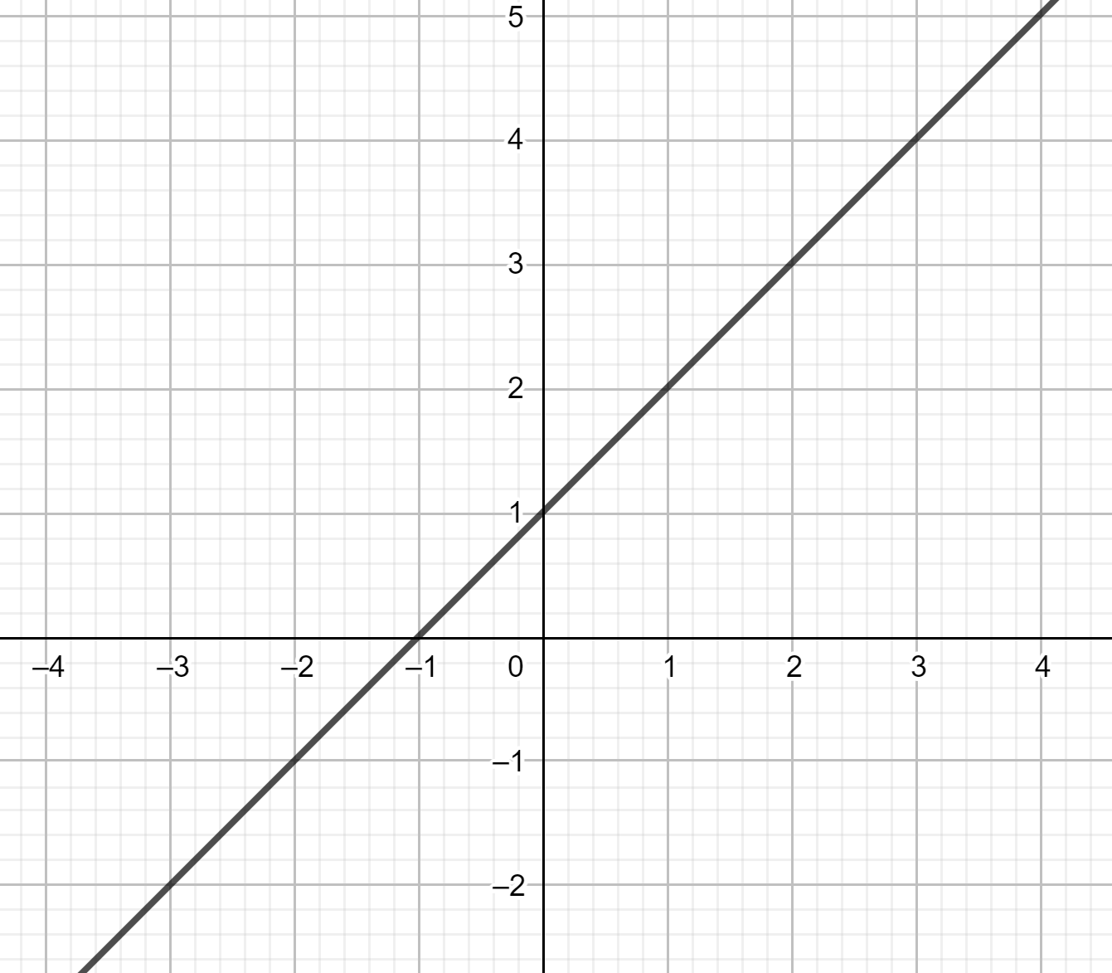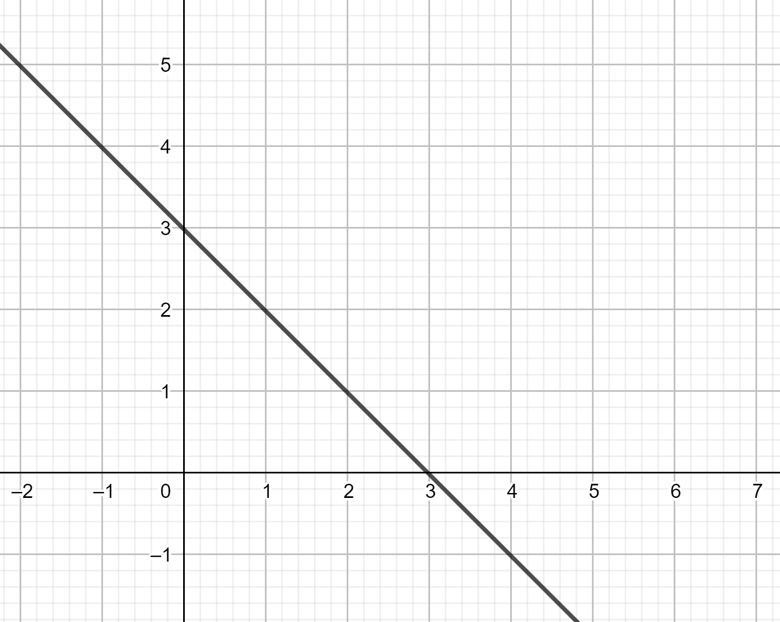
Pravac siječe x-os : ( ___ , ___ ) Pravac siječe x-os : ( ___ , ___ )
b =____ b = ____

c )
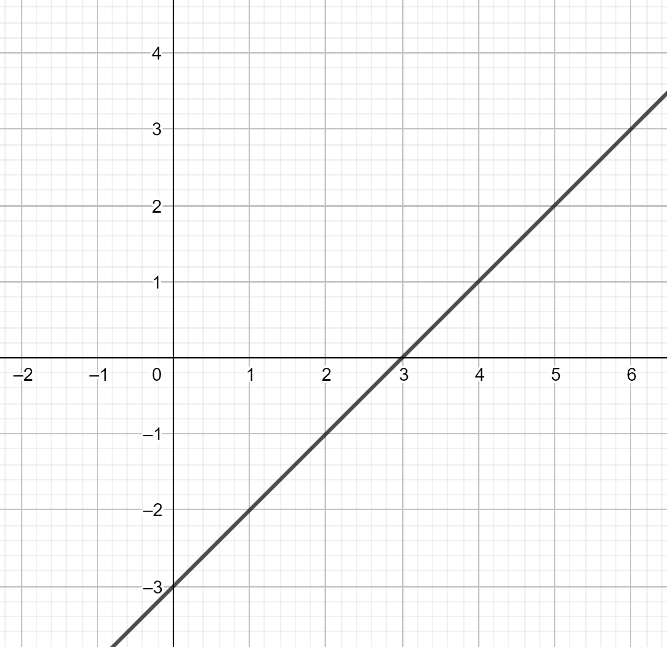
Pravac siječe x-os : ( ___ , ___ )
b = ____

6. Odredite koordinate točke ( x , 0 ) u kojoj pravac siječe x-os.
a ) y = 2x – 8 b ) y = 3x – 9
2x – 8 = 0 3x – 9 = 0
2x = 8 / : 2 __x = __ / : __
x = 4 x = ___
Rj: Rj:
( 4 , 0 ) ( ___ , ___ )

c ) y = 5x + 10
5x + 10 = 0
__ x = __ / : __ Rj: ( ___ , ___ )
x = ___

7. Nacrtaj pravac y = x + 2 i sa slike očitaj i zapiši koordinate točaka u kojima pravac siječe x i y os. Sa slike očitaj i zapiši koordinate točaka u kojima pravac siječe x i y os.
x | y = x + 2 | ( x , y )
